ПРАВИЛА ПОВЕДЕНИЯ И БЕЗОПАСНОСТИ ДЕТЕЙ НА ЛЬДУ
С наступлением весны под воздействием солнечных лучей лед быстро подтаивает. Еще более разрушительные действия на него оказывает усиливающееся весной течение воды в реках, которое подтачивает его снизу. С каждым днем он становится все более пористым, рыхлым и слабым. Если осенний лед под тяжестью человека начинает трещать, предупреждая об опасности, то весенний лед не трещит, а проваливается, превращаясь в ледяную кашицу. Толщина льда должна быть для одиноких пешеходов не менее 5 см, для групп людей - не менее 7 см.
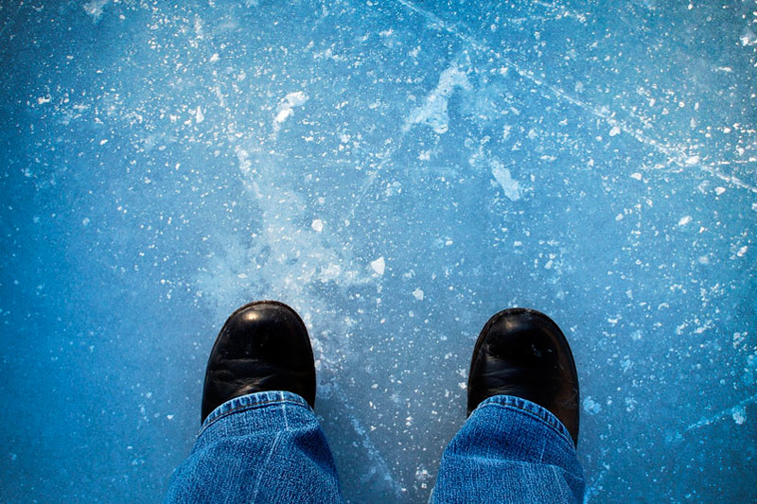
.
Детям переходить водоемы весной строго запрещается! Помните, что весенний лед – капкан для вступившего на него! Особенно недопустимы игры на льду в период вскрытия рек. Прыгать с льдины на льдину, удаляться от берега очень опасно. Во время паводка и ледохода опасно находиться на обрывистом берегу, так как быстрое течение воды подмывает и рушит его.
Меры безопасности во время весеннего половодья:
1. Период весеннего половодья особенно опасен для тех, кто живет близ реки, пруда, водоема. Привыкая зимой пользоваться пешеходными переходами по льду, многие забывают об опасности, которую таит лед весной.
2. Переходить реку, пруд, озеро по льду весной опасно! Нужно внимательно следить за знаками, обозначающими пешеходные переходы, пользоваться специальными настилами на льду. Сходить на необследованный лед - большой риск.
3. Помните, течение реки сильно подмывает крутые берега. Возможны обвалы. Остерегайтесь любоваться весенним ледоходом с обрывистых берегов.
4. Весной опасно сходить за плотины, запруды. Не забывайте - они могут быть неожиданно сорваны напором льда. Не приближайтесь к ледяным заторам…
5. Помните, весенний паводок ответственный период! Больше всего несчастных случаев весной на реке происходит с детьми. Они часто позволяют себе шалости у реки, даже пробуют кататься на льдинах.
Помните! Игры на льду в это время, плавание на лодках, плотах во время ледохода и половодья опасны для жизни!
ПРАВИЛА ПОВЕДЕНИЯ:
- Прежде, чем спуститься на лёд проверьте место, где лёд примыкает к берегу – там могут быть промоины, которые закрываются снежными надувами. В устьях рек прочность льда ослаблена из-за течений.
- При движении по льду проверяйте его прочность подручными средствами (шестом или лыжной палкой). Проверять прочность льда ударами ног опасно!
- Безопаснее всего переходить реку или озеро на лыжах. Обязательно отстегните крепления лыж и снимите петли лыжных палок с запястий рук. Лучше всего двигаться по накатанной лыжне.
- Если Вы провалились - не впадайте в панику, сбросьте с себя тяжелую обувь и одежду, широко раскиньте руки по кромкам льда, чтобы не погрузиться с головой, обопритесь о край полыньи, медленно ложась на живот или спину. Переберитесь к тому краю полыньи, где течение не увлекает Вас под лёд. Старайтесь без резких движений выбраться на лёд, заползая грудью и поочередно вытаскивая на поверхность ноги, широко их расставив. Воспользуйтесь плавающими поблизости или возвышающимися над водой предметами. Выбравшись из полыньи, откатитесь от неё и ползите в ту сторону, откуда пришли.
Наибольшую опасность весенний паводок представляет для детей!
Оставаясь без присмотра родителей и старших, не зная мер безопасности, так как чувство опасности у ребенка слабее любопытства, играют они на обрывистом берегу, а иногда катаются на льдинах водоема. Такая беспечность порой кончается трагически. Весной нужно усилить контроль за местами игр детей.
РОДИТЕЛИ И ПЕДАГОГИ!
Не допускайте детей к водоёму без надзора взрослых, особенно во время ледохода; предупредите их об опасности нахождения на льду при вскрытии реки или озера. Расскажите детям о правилах поведения в период паводка, запрещайте им шалить у воды, пресекайте лихачество. Оторванная льдина, холодная вода, быстрое течение грозят гибелью. Помните, что в период паводка, даже при незначительном ледоходе, несчастные случаи чаще всего происходят с детьми. Разъясните детям меры предосторожности в период ледохода и весеннего паводка.
Не подвергайте свою жизнь опасности!

